TEMA-. PARTS THE HOUSE = PARTES DE LA CASA

ESTUDY: ESTUDIA EN CASA

En ingles español pronunciacion

Bedrooms habitaciones bedrums

bathroom baño badrum

kitchen cocina kitchen,

dining room comedor dainin rum

living room Sala de estar livin rum

the door la puerta de dor

2.COLOCA EN SU LUGAR DONDE VAYA CADA ELEMENTO DE LA CASA, PUEDES DIBUJAR LA IMAGEN EN TU CUADERNO.(NO IMPRIMIR)

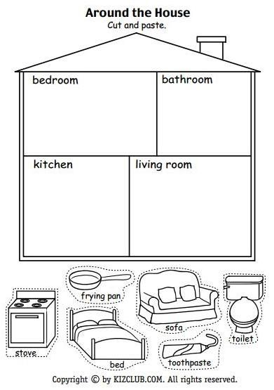

3. ARMAR CON CARTON LAS PARTES DE TU CASA Y APRENDELAS EN INGLES.

